Előterjesztő: dr. Horváth Klára polgármester
Előterjesztést készítette: Kovács Katalin gazdálkodási irodavezető
Előzetesen tárgyalja: -
Mellékletek: -
Elfogadás módja: egyszerű többség
Tárgykört rendező jogszabályok:
- Magyarország helyi önkormányzatairól szóló 2011. évi CLXXXIX. törvény,

Előterjesztés
Tájékoztatás a 3 millió forint keretösszeget meg nem haladó termék beszerzésekről/szolgáltatások igénybevételéről
2026.01.01. és 2026.05.31. közötti időszakban

Bábolna Város Önkormányzat Képviselő-testülete, Bábolna Város Önkormányzatának 2026. évi költségvetéséről szóló 3/2026. (II.12.) önkormányzati rendeletének 7.§. (3) bekezdésében 3 millió forint keretösszeget biztosít a Polgármester számára saját hatáskörben történő felhasználásra.

A kapott felhatalmazás alapján 2026. január 1. és 2026. május 31. napja között Bábolna Város Önkormányzatánál és Intézményeinél az alábbi termékek beszerzése/ szolgáltatások igénybevétele történt:

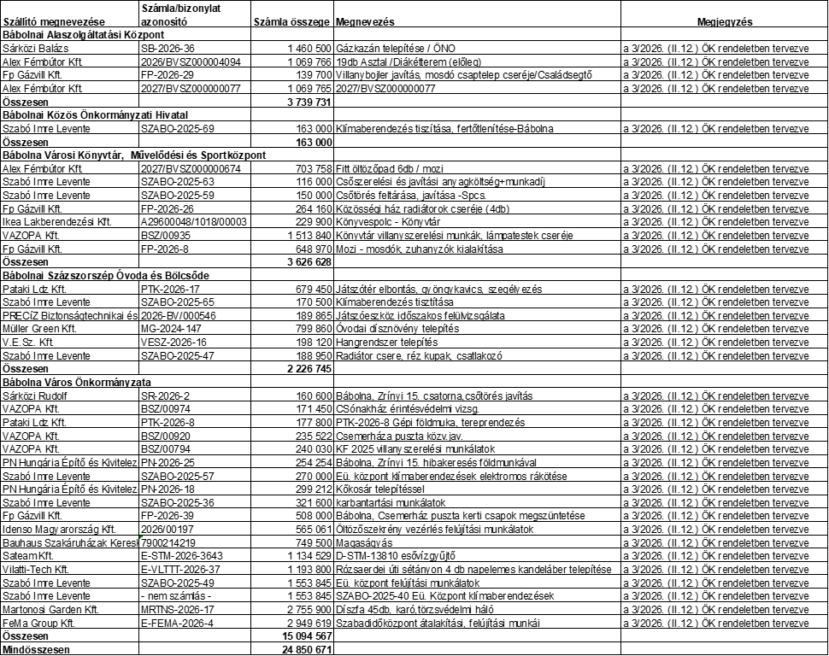

Kérem a Tisztelt Képviselő-testületet, hogy a termék beszerzésekről és igénybe vett szolgáltatásokról szóló tájékoztatót szíveskedjenek tudomásul venni.

Bábolna, 2026. június 17.

dr. Horváth Klára
polgármester

1. melléklet ……... számú előterjesztéshez – határozati javaslat
Bábolna Város Önkormányzat Képviselő-testületének
……/2026. (…….) sz. határozata
Bábolna Város Önkormányzat Képviselő-testülete
- elfogadja a 3 millió forint keretösszeget meg nem haladó termék beszerzésekről és szolgáltatások igénybevételéről szóló tájékoztatót.

Felelős: Polgármester
Határidő: 2026. június 30.

